聚碳风速变送器
（脉冲型）

ZTS-3000-FSJT-*
Ver 2.0

目录
第 1 章 产品简介 3
1.1产品概述 3
1.2功能特点 3
1.3主要参数 3
1.5产品选型 4
第 2 章 硬件连接 5
2.1设备安装前检查 5
2.2接口说明 5
2.2.1 传感器接线 5
2.3 安装方式 5
2.4注意事项 6
第 3 章 使用说明 7
3.1输出电路图 7
3.2脉冲输出型计算 8

1.1产品概述
PR-3000-FSJT-*风速变送器（脉冲型），外形小巧轻便，便于携带和组装，三杯设计理念可以有效获得风速信息，壳体采用聚碳酸酯复合材料，具有良好的防腐、防侵蚀等特点，能够保证变送器长期使用无锈琢现象，同时配合内部顺滑的轴承系统，确保了信息采集的精确性。被广泛应用于温室、环境保护、气象站、船舶、码头、养殖等环境的风速测量。

1.2功能特点
- 量程：0-70m/s，分辨率0.0875m/s
- 防电磁干扰处理
- 采用底部出线方式、完全杜绝航空插头橡胶垫老化问题，长期使用仍然防水
- 采用高性能进口轴承，转动阻力小，测量精确
- 聚碳酸酯外壳，机械强度大，硬度高，耐腐蚀、不生锈可长期使用于室外
- 设备结构及重量经过精心设计及分配，转动惯量小，响应灵敏

1.3主要参数
直流供电（默认） | 5~30V DC
变送器电路工作温度 | -40℃~+60℃，0%RH~80%RH
通信接口 | 脉冲输出
分辨率 | 0.0875m/s
精度 | ±（0.2+0.03V）m/s V表示风速
测量范围 | 0~70m/s
动态响应时间 | ≤0.5s
启动风速 | ≤0.2m/s
负载能力 | PNP | ≥100mA
负载能力 | NPN | ≥100mA
长期使用，请保持环境风速在30m/s以下
产品尺寸：
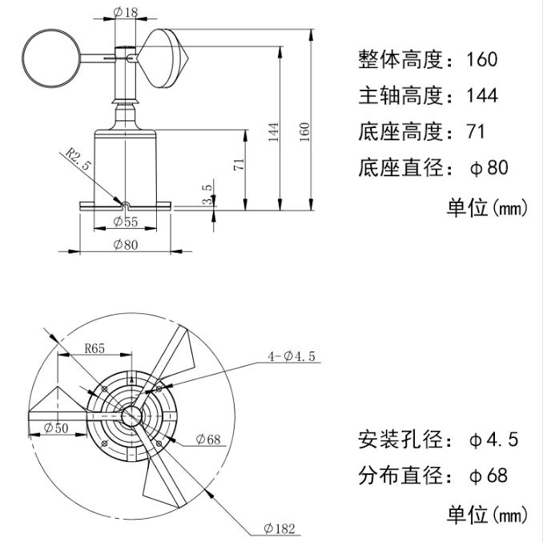

1.5产品选型
PR- |  |  |  | 公司代号
 | 3000- |  |  | 壳体代号
 |  | FSJT- |  | 风速变送器
 |  |  | PNP | PNP输出
 |  |  | NPN | NPN输出
 |  |  | NPNR | 内部带上拉电阻NPN输出

第 2 章 硬件连接

2.1设备安装前检查
设备清单：
■变送器设备1台
■安装螺丝4个
■ 合格证、保修卡

2.2接口说明
宽电压电源输入5~30V均可。

2.2.1 传感器接线
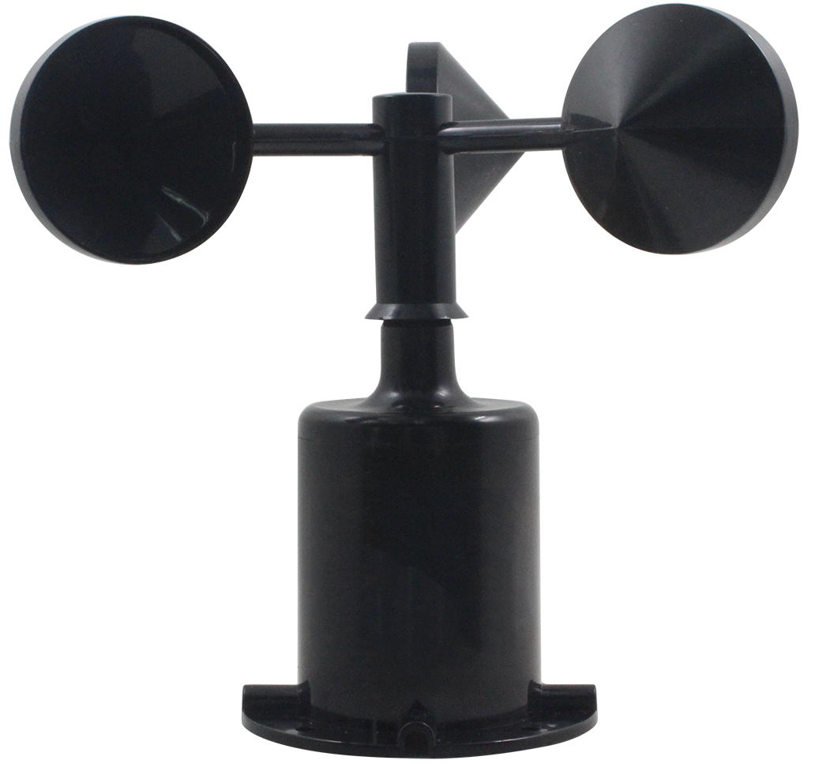

 | 线色 | 说明
电源 | 棕色 | 电源正（5~30V DC）
电源 | 黑色 | 电源负
脉冲信号 | 绿色 | PNPOUT
脉冲信号 | 蓝色 | NPN（NPNR）OUT

2.3 安装方式
采用法兰安装，螺纹法兰连接使风速传感器下部管件牢牢固定在法兰盘上，底盘Ø80mm，在Ø68mm的圆周上开四个均Ø4.5mm的安装孔，使用螺栓将其紧紧固定在支架上，使整套仪器，保持在最佳水平度，保证风速数据的准确性，法兰连接使用方便，能够承受较大的压力。
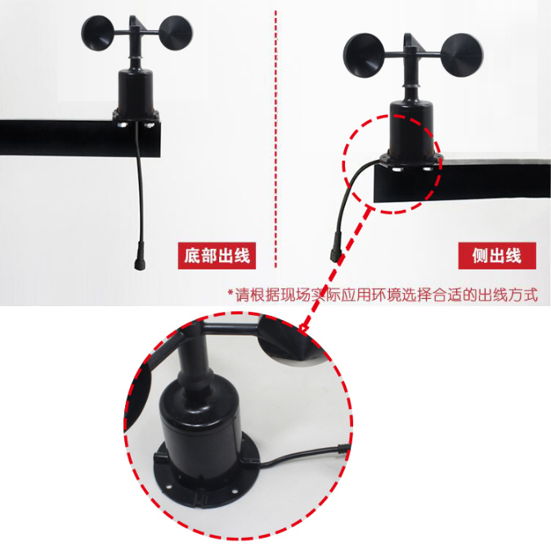

2.4注意事项
1.用户不得自行拆卸，更不能触碰传感器芯体，以免造成产品的损坏。
2.尽量远离大功率干扰设备，以免造成测量的不准确，如变频器、电机等，安装、拆卸变送器时必须先断开电源，变送器内有水进入可导致不可逆转变化。
- 防止化学试剂、油、粉尘等直接侵害传感器，勿在结露、极限温度环境下长期使用、严防冷热冲击。

第 3 章 使用说明

3.1输出电路图
PNP输出电路图如下：（最大输出电流=100mA）
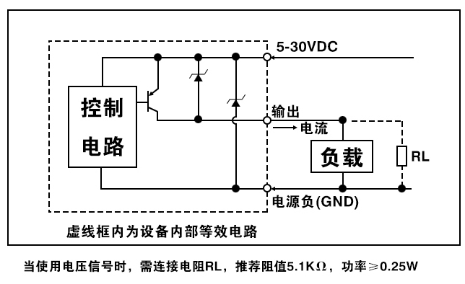
NPN输出电路图如下：（最大灌电流=100mA）
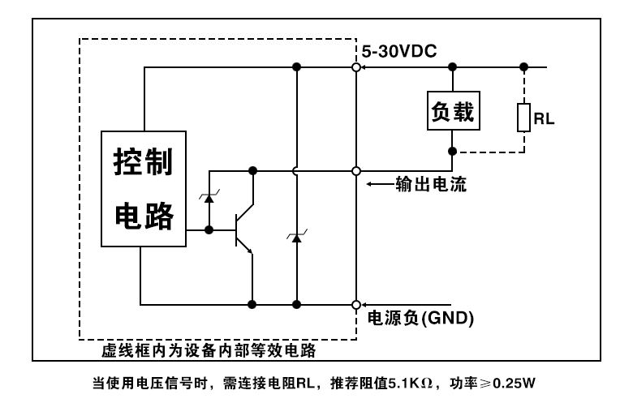
内部带上拉电阻NPN输出电路图如下：（RL=5.1KΩ）
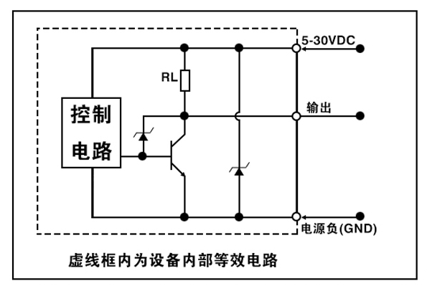

3.2脉冲输出型计算
变送器转1圈，输出20个脉冲
例如，当风速变送器1S转1圈时，此时变送器1S输出20个脉冲，代表风速为1.75m/S。

